姓名： | （ ） |  | 班別： |  |  | 日期：
- 冬爺爺來到香港，他會看到甚麼景象？請以圖畫或文字表示。
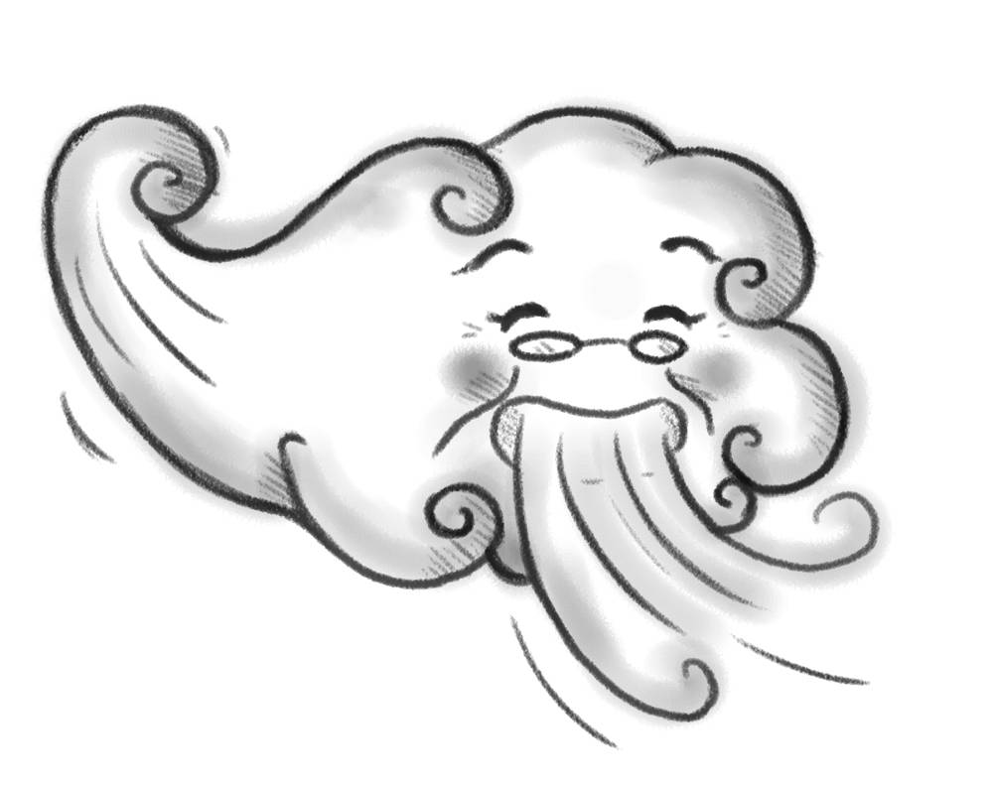

- 如果冬爺爺來看你，你希望他帶來一個怎樣的冬天？請用圖畫或文字表示。
